ПІДГОТОВКА МАГІСТРІВ
ЗА СПЕЦІАЛЬНІСТЮ
281 «ПУБЛІЧНЕ УПРАВЛІННЯ та АДМІНІСТРУВАННЯ» освітня програма «Публічне управління та адміністрування»

Навчання здійснюється в Навчально-методичному центрі післядипломної освіти та підвищення кваліфікації.
Прийом на навчання за спеціальністю 281 Публічне управління та адміністрування, освітня програма «Публічне управління та адміністрування» для державних службовців та посадових осіб органів місцевого самоврядування здійснюється відповідно до Постанови кабінету Міністрів України №789 від 29 липня 2009 року Про затвердження Порядку прийому на навчання за освітньо-професійною програмою підготовки магістрів за спеціальністю «Публічне управління та адміністрування» галузі знань «Публічне управління та адміністрування» (із змінами та доповненнями).
Вимоги до вступників:
- за державним замовленням особи, які здобули освітні ступені бакалавра, магістра або ОКР спеціаліста, працюють в органах державної влади чи в органах місцевого самоврядування, мають стаж державної служби або служби в органах місцевого самоврядування не менш як один рік;
- за кошти фізичних та/або юридичних осіб приймаються особи, які здобули освітні ступені бакалавра, магістра або ОКР спеціаліста, відповідають вимогам до вступників на навчання.
Термін навчання: 16 місяців за очною (вечірньою) та заочною формами навчання.
Для вступу до магістратури за спеціальністю 281 Публічне управління та адміністрування на місця державного замовлення (вступники, які здобули освітні ступені бакалавра, магістра або ОКР спеціаліст) та за кошти фізичних та/або юридичних осіб (вступники, які здобули освітній ступінь бакалавр) повинні:
1) написати заяву на складання додаткового вступного випробування (ДВВ) з 6 по 29 травня 2020 року і скласти випробування наприкінці до 29 травня 2020 року;
2) після успішного складання ДВВ зареєструватись в ДНУ для складання єдиного вступного іспиту з іноземної мови в період з 6 травня до 3 червня 2020 року;
3) скласти єдиний вступний іспит з іноземної мови наприкінці після 1 липня 2020 року та в разі позитивного результату подати повний комплект документів з 5 по 22 липня 2020 року для складання в ДНУ фахового вступного випробування у вигляді іспитів з основ держави і праві та основ економіки до 26 липня 2020 року.
Вступники, які мають диплом магістра та/або спеціаліста і претендують на зарахування виключно на місця за кошти фізичних та/або юридичних осіб, складають всі вступні іспити (додаткове вступне випробування, іспит з іноземної мови, фахове вступне випробування у вигляді іспитів з основ держави і праві та основ економіки) в ДНУ у липні 2020 року та на додатковий набір з 1 вересня по 12 вересня 2020 року.
Вартість навчання для вступників на контрактних умовах у 2019 році:
- 17200 грн. за рік - очна (вечірня) форма навчання;
- 8700 грн. за рік - заочна форма навчання.
Оплата за навчання встановлюється договором.
Вступники у липні 2020 р. подають такі документи: заяву, 6 фотокарток 3×4, паспорт (копія перших трьох розворотів паспорту та сторінки з пропискою), якщо є закордонний паспорт (копія 1 сторінки), ідентифікаційний код (копія), якщо потрібно копію свідоцтва про шлюб, оригінали та копії диплому та додатку до диплому про попередню вищу освіту (бакалавр, спеціаліст або магістр); для державних службовців та посадових осіб з органів місцевого самоврядування додаються також витяг з трудової книжки (або ксерокопія усіх записів), довідка з місця роботи із зазначенням категорії, рангу та групи оплати праці.
Випускники можуть працювати на посадах:
- начальник апарату центральних та місцевих органів державної влади, професіонал в сфері публічної служби;
- адміністратор дозвільної системи, державний аудитор, експерт, соціальний інспектор, консультант (в апараті органів державної влади, виконкому), спеціаліст з питань кадрової роботи та державної служби),
- помічник-консультант народного депутата України, радник (органи державної влади).
Навчання проводиться за освітньо-професійною програмою, орієнтованою на європейські стандарти, яка передбачає підготовку фахівців, здатних професійно розв’язувати проблеми, вирішувати завдання стратегічного та поточного управління у публічній сфері.
Слухачі очної (вечірньої) форми навчання проходять практичну підготовку в органах державної влади та місцевого самоврядування.
Слухачі складають комплексний кваліфікаційний екзамен, виконують та захищають кваліфікаційну магістерську роботу.
По закінченню навчання випускники отримують диплом магістра з присвоєнням кваліфікації: магістр, Публічне управління та адміністрування, освітня програма: Публічне управління та адміністрування.

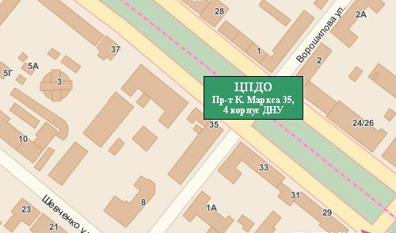

Прийом документів здійснюється за адресою: 49044, м. Дніпро, пр. Д.Яворницького, 35, корп. ДНУ №4, кім. 28, Навчально-методичний центр післядипломної освіти та підвищення кваліфікації ДНУ

Директор
Клюєв Володимир Петрович
корп. ДНУ № 4, кімн. 28,
тел. (056)766-49-30

Завідувач НМК підготовки магістрів Грабильнікова Олена Анатоліївна
корп. ДНУ № 4, кімн. 26
тел. (056) 766-49-31

Фахівці НМК підготовки магістрів
корп. ДНУ № 4, кімн. 28, 24
тел. (056) 766-49-31

адреса в нет: http://www.dnu.dp.ua/view/fpdo
електрона пошта: е-mail: сpdo@i.ua

ДНІПРОВСЬКИЙ

НАЦІОНАЛЬНИЙ

УНІВЕРСИТЕТ
імені Олеся Гончара

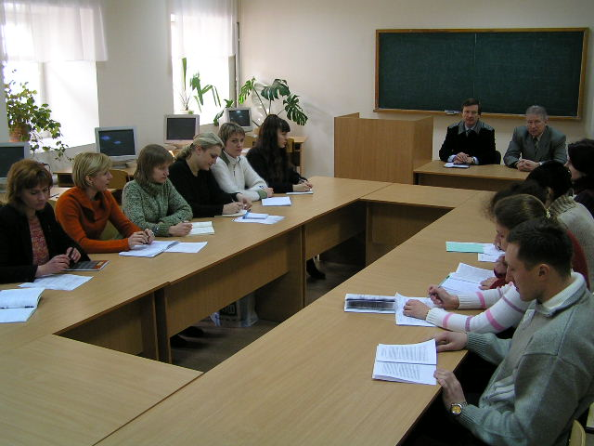

СПЕЦІАЛЬНІСТЬ

281 ПУБЛІЧНЕ УПРАВЛІННЯ ТА АДМІНІСТРУВАННЯ

Освітня програма

«ПУБЛІЧНЕ УПРАВЛІННЯ ТА АДМІНІСТРУВАННЯ»

